LIETUVA – 2008
Categorie C

Les remarques supplémentaires
(Дополнительные замечания)

1. A.Tavernier, ressemblances :
C 9  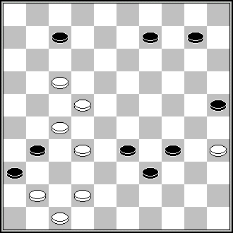  B.Fermin (Concours FMJD 1994)  12,15,27,427,40,34,  24,24 +  Ressemblance partielle. | C 25  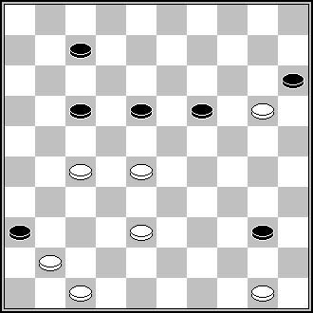  F.Perez (Blancs et noirs, 1972) 272(27)23(28)33(39)  42,45,1 | C 25  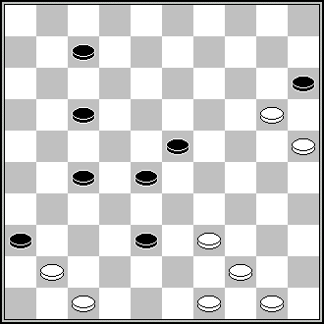  J.Scheijen (Verzamelde 7) 43,33(39)42,45,1.. +

2. S.Yushkevitch, ressemblances :
Resemblances to C35

J. Pennings
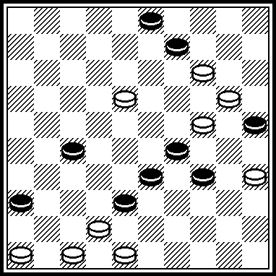 471(367,A) 41, 12, 42, 8, 31, 42. A(387) 42, 12, 41 etc. DP, November 1956, p.121

V. Matus
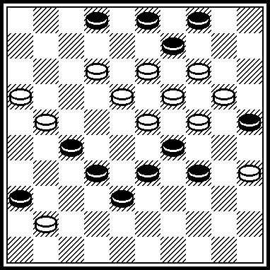 11, 1, 8, 238,8, 41, 3, 27, 33. “Molodezh Azrbaijana” 04.07.1981.

B. Morkus
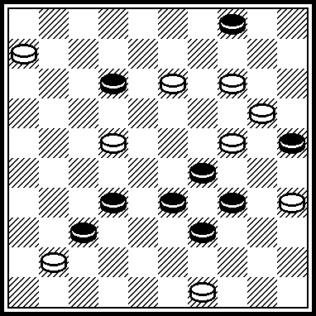 43, 1, 37, 3, 28, 33. Championship of Lietuva-1998.
Published in the book of R. Mackevicius “Saskiu problemos” (Vilnius/Rieka -2002, page 15, #134).

Partial Resemblances to C37.

The evolution of the climax-idea of this problem among problems without of Kings in the initial position is the following (they are given in chronological order; also anticipations with these problems, appeared afterwards, are not indicated):

D. Kleen
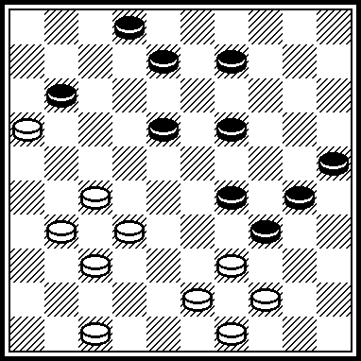 (17) 38, 22, 31, 34, 44, 49 etc. HD-06.1930.
Published with question: “Can black move 11-17?”

W. Monsma
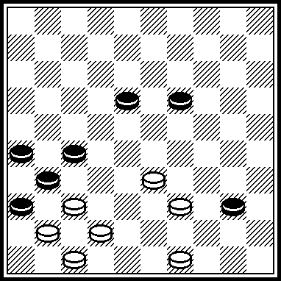 38, 34, 31, A. Noordhuis, “O.P.G.D.”, 01.03.1931: 41, 47.
“Orgaan Prov. Groningen Dambond”, May 1931 [Later-“1001”]
C. Chattelon
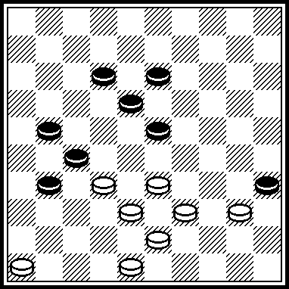 338(42, a) 37, 43, 48. a(22) 28. “De Humorist”, 27.06.1940.

A. Kovrizhkin
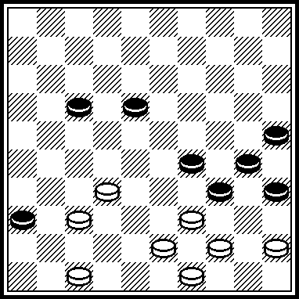 38, 31, 34, 44, 49(30) 40, 40.
The A.Kovrizhkin book “Kombinatsii na 100-kletochnoi doske”, 1963.

V. Matus
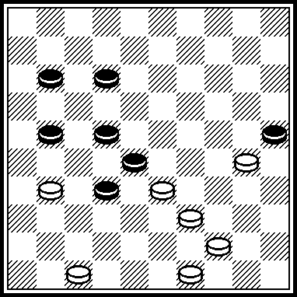 27, 38, 44, 49. Bulletin CCC-USSR, #1, 1977.

With White King at the horizontal 36-40 this idea was arranged in the next problems:

D. de Ruiter
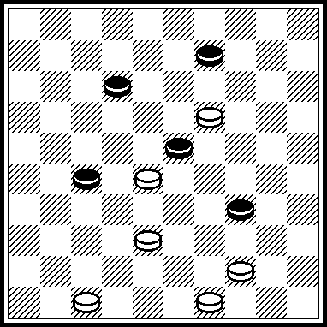 14, 3(39) 38, 44, 49. “Vrije Tijd”, August 1965.

V. Shemetov
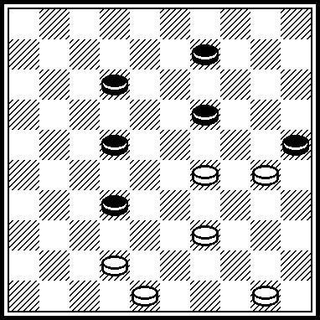 23, 3(38) 39, 42, 48. Championship USSR, 1979 year.

W. Schoute
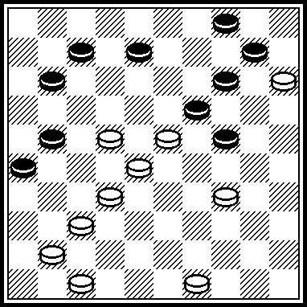 17, 29, 9, 4(31) 2, 38, 41, 47. DE, July 1985, page 121.

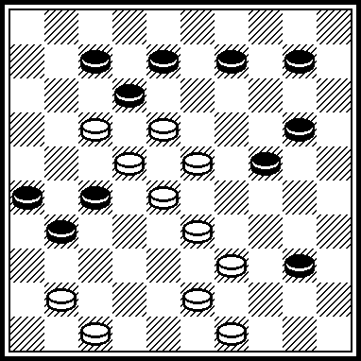 38, 19, 34, 4(36) 31, 38, 41, 47. Concours FFJD-1994, DP, June 1994, page 68, #49. Problem A49 from category “A” of that concours (supposal, the author is E.Zubov).

Resemblance to C41

J. Viergever
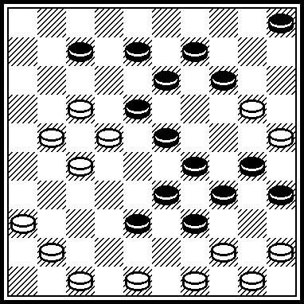 472, 483, 440, 10, 31, 44, 11, 2, 40, 3, 20, 6. DP, April 1958.

Partial Resemblances to C83

Several problems with the white promotion 8x6 (and also in mirror’s reflection: 8x10) are given in the book of A. van der Stoep DAMMEN-SPEL, volume 18, page 24. For instance:

J. Nesme
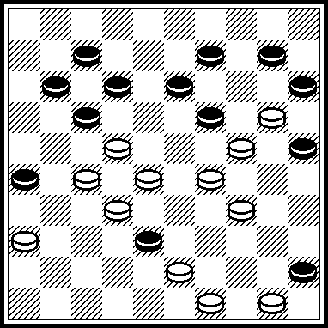 30, 494, 21, 8,6, 1, 4, 39, 27, 27. “L’Effort”, January-1963.

But the most rich arrangement (three majority-captures, forcing-capture for black, white-piece promotion from 49 to 1, white King’s sacrifice and classical final with Kings 46/5) of this combinational structure was present in the problem:

A. Rom
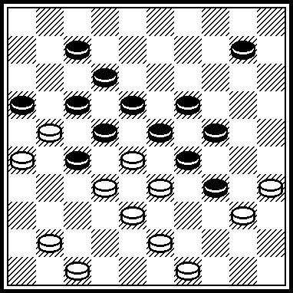 30, 13, 2, 7(49) 38, 1, 21, 11, 5. DB-September/October 1979.

3. S.Yushkevitch, техническое замечание (la remarque technique) :
«ИП к С1 не в целом, а лишь к финальной части». «Ressemblance vers С1 non au total, mais seulement vers la partie finale». « Resemblance to С1 not as a whole, and only to a final part ».

Les protestations
( Протесты )
1. B.Ivanov:
Уважаемые господа!
Из присланных замечаний по “Lietuve-2008” обращаю внимание на

Dear sirs!
From the sent remarks on “Lietuve-2008” I pay attention on

Messieurs!
Des remarques envoyées selon “Lietuve-2008” je porte l'attention sur

C32. Ressemblances:
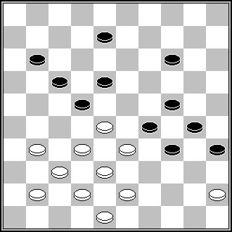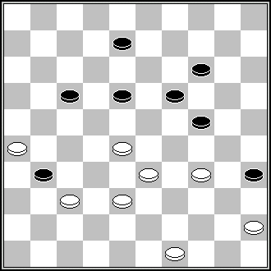
J.Klomp,« Dammen »,N58 (1990)- B.Ivanov (Б.Иванов),
(43 se trouve sur 44). DP, 2002, N1. « Patent », 2002, N6. 23,21,3(23)...+.
26(16),39,49,21,31,483,3
(23)…+.

Это никак не может учитываться по причине не существования этих позиций.
J.Klomp,« Dammen »,N58 (1990)- имеет ППР 26(16), 23(12), 39, 25(49), 33-28, 9.

It cannot be considered in any way owing to not existence of these positions.
J.Klomp, "Dammen", N58 (1990) - has 26 (16), 23 (12), 39, 25 (49), 33-28, 9.

Cela ne peut aucunement être pris en considération pour la raison non les existences de ces positions.
J.Klomp, "Dammen", N58 (1990) - a 26 (16), 23 (12), 39, 25 (49), 33-28, 9.

B.Ivanov (Б.Иванов), « Patent », 2002, N6. имеет ППР 33-29, 9.

Эти позиции из-за указанного мной брака не существуют!
Следовательно, поз. С32 оригинальная, не совпадающая с существующими.
Будьте внимательней!

These positions because of the marriage specified by me do not exist!
Hence, poses. С32 original, not conterminous with existing.
Be closer!

Ces positions à cause du mariage indiqué par moi n'existent pas!
Donc, les poses. С32 original, ne coïncidant pas avec existant.
Soyez plus attentifs!

2. M.Cvetov :
Уважаемый г. Качюшка!
Долго думал и решился спросить у Вас как у гл. судьи:
Не обнаружив никаких замечаний в предварительных итогах по моей
проблеме *С-16* я хочу узнать, почему она заняла такое низкое (46) место?
Неординарная комбинация с тремя подряд большинствами -1:2, 1:1:2:3,
1:1:2 заканчивается чётким этюдным мотивом.
Интересно было бы узнать оценки судей и их комментарии, если таковые
имеются.
Желаю благополучного завершения конкурса!
Cher Mr.Kaciuska,
Pensait longtemps et s'est décidé de demander chez vous comme chez гл. Les juges :
N'ayant pas découvert aucunes remarques dans les bilans préliminaires selon la mienne
Au problème *С-16* je veux apprendre, pourquoi elle a emprunté une telle (46) place basse ?
La combinaison non ordinaire avec trois de suite 1:2, 1:1:2:3,
1:1:2 finit par le motif précis d'étude.
Il serait intéressant d'apprendre les estimations des juges et leurs commentaires, si tel
Se trouvent.
Je souhaite l'achèvement réussi du concours!
Dear Mr.Kaciuska,
Long thought and has dared to ask you as at гл. Judges:
Not having found out any remarks in preliminary results on mine
To problem *С-16* I wish to learn, why it has borrowed such low (46) place?
Not ordinary combination with three successively 1:2, 1:1:2:3,
1:1:2 comes to an end precise fins de partie with motive.
It would be interesting to learn estimations of judges and their comments, if those
Are available.
I wish safe end of competition!

Moй ответ Mr.M.Cvetov:
Уважаемый Mr..M.Cvetov:
Я не являюсь гл. судьей конкурса "Lietuva - 2008", я - организатор
конкурса. В RI CPI FMJD такого термина как "гл. судья" нет, нет и
соответствующих полномочии.
Оценки судьей Вы узнаете как и все участники после обнародования итогов
конкурса, RI CPI FMJD до этого не разрешают их объявлять. Давать
комментарии судьей не уполномачивает ни один документ.
С уважаением,
Algimantas Kaciuska
La réponse Mr. M.Cvetov
Cher Mr.M.Cvetov,
Je ne suis pas le chef du jury du concours "Lietuva - 2008", je suis l'organisateur
Du concours. À RI CPI FMJD un tel terme comme " le chef du jury" est absent, est absent et
Correspondant la responsabilité.
Vous apprenez les estimations le jury comme tous les participants après la promulgation des bilans
Du concours, RI CPI FMJD jusqu'à cela ne les permettent pas d'annoncer. Donner
Les commentaires par le juge n'autorise pas un document.
Amicalement,
Algimantas Kaciuska
Answer Mr. M.Cvetov:
Dear Mr.M.Cvetov,
I answer shortly and with delay because only hour has come back back
At home from business trip to Portugal.
I am not the chief of jury competition " Lietuva - 2008 ", I am an organizer
Competition. In RI CPI FMJD such term as " the chief of jury" is not present, not present and
Corresponding power
the of jury you learn estimations as well as all participants after promulgation of results
Competition, RI CPI FMJD before do not allow them to declare. To give
Comments the judge are not authorized with any document.
Best regards,
Algimantas Kaciuska

